LINITHERM L+D Pro 1500mm 75qm/Rolle

Linzmeier Bauelemente

Eigenschaften

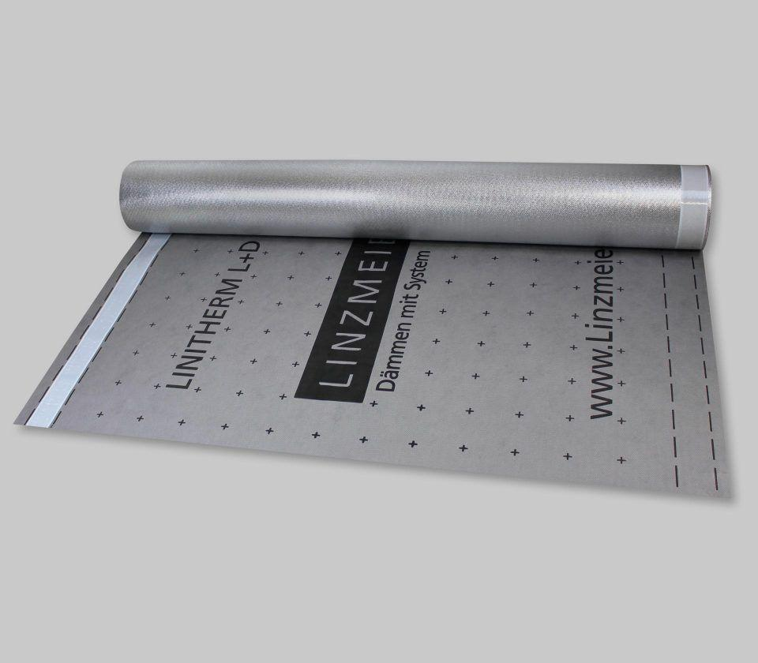

GTIN:

4040204130215

HAN:

1193021

Farbton

hellgrau, silber

Werkstoff

Polypropylen (PP), Vlies

Breite (mm)

1.500,00

Länge (mm)

50.000,00

Befestigung

selbstklebend

Brandverhalten

E

Diffusionsverhalten

dampfbremsend

Lieferform

Rolle

Fläche (m²)

75,00

Gewicht (kg/m²)

0,15

sd-Wert (m)

2,00

Temperaturbeständigkeit (°C)

-30,00 - 80,00